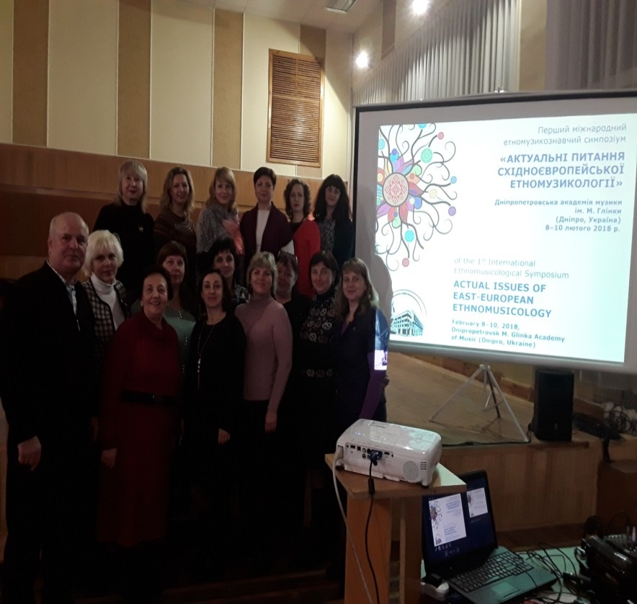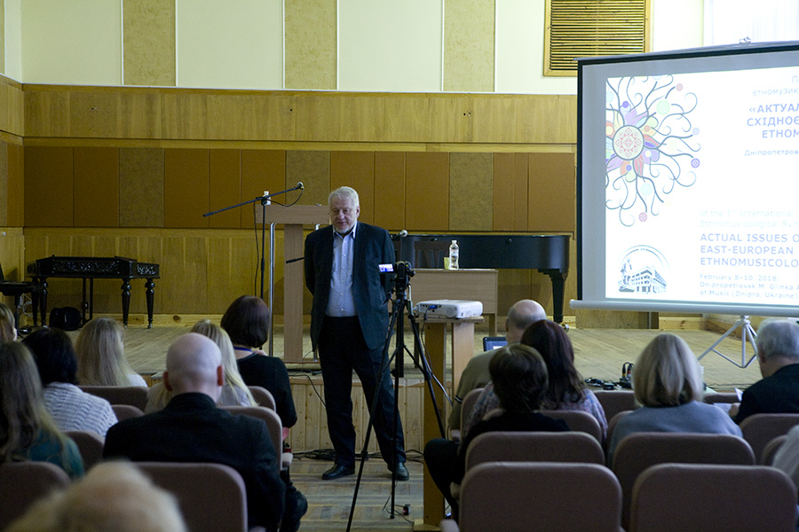З 8 по 10 лютого 2018 року вчителі музичного мистецтва міста Дніпра взяли участь у першому міжнародному етномузикознавчому симпозіумі «Актуальні питання східноєвропейської етномузикології», який відбувся у Дніпропетровській академії музики ім. М. Глінки.
Уході роботи симпозіуму вчителі відвідали лекції, майстер-класи, концертні програми фольклорного ансамблю «Калита» (керівник Т.Хмилюк), відомої української етноспівапачки KatyaChilly(Катерина Боголюбова), київського фольклорного гурту «Володар» (керівник М.Скаженик), а також капели бандуристів «Чарівниці» (керівники С. Овчарова та М. Березуцька).
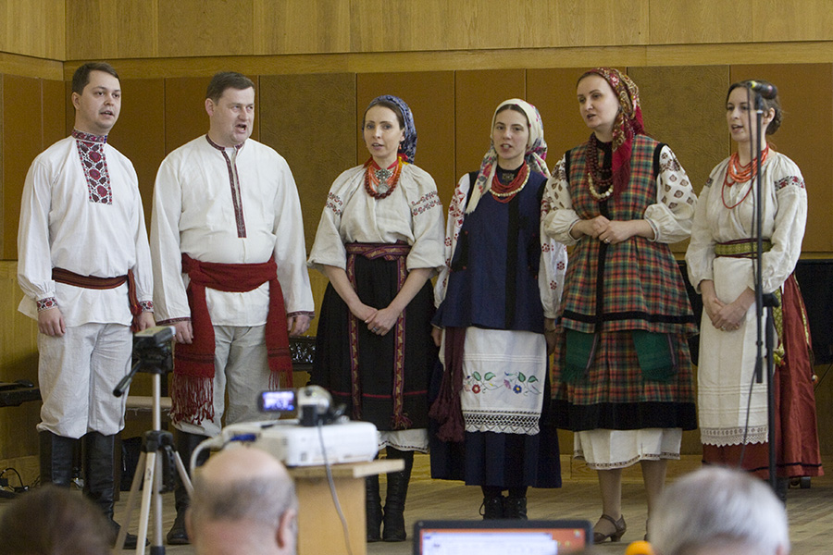

Найяскравіше враження - це концерт-прем’єра Кантати на теми козацьких пісень Дніпропетровщини «Ішов козак долиною» для солістів, академічних ударних інструментів, фортепіано та ансамблю бандуристів «Чарівниці», створеною композиторкою регіонального відділення Національної Спілки композиторів України Валентиною Мартинюк (диригент Володимир Овчаров).
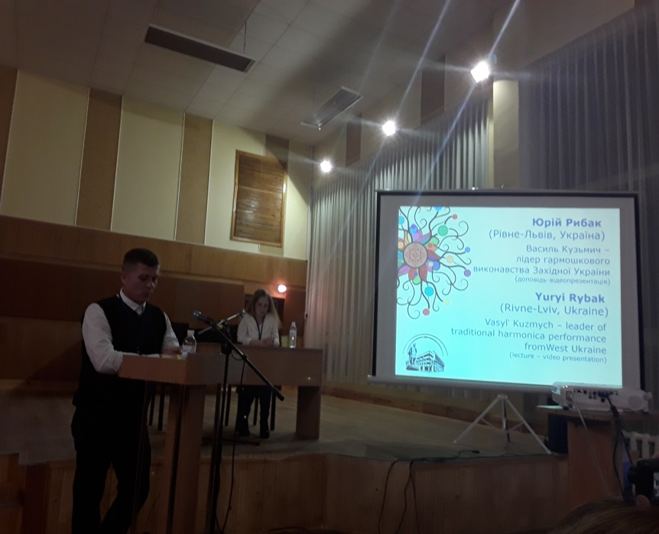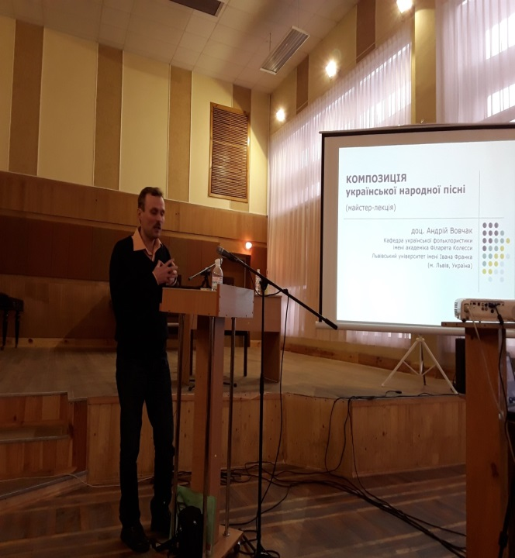Учасники заходу обмінялися досвідом, ознайомилися з новою науково-методичною та нотною літературою, отримали сертифікати.

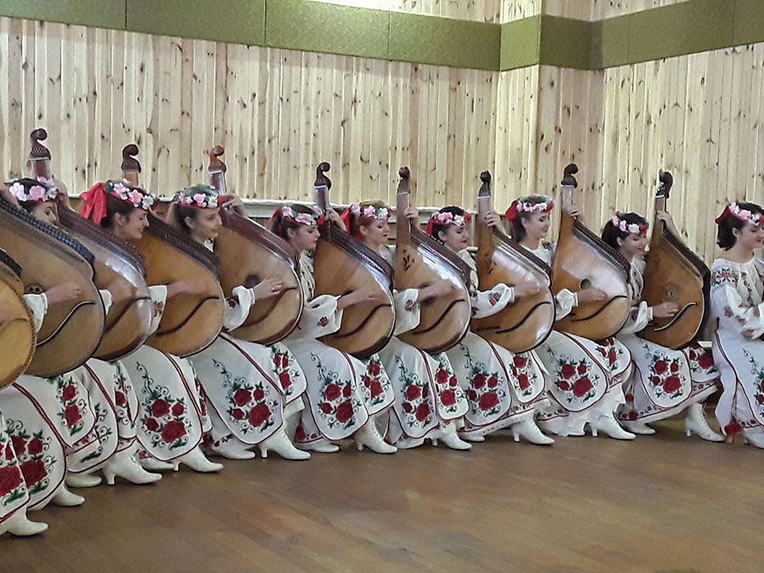
Методист з питань викладання
предметів естетичного циклу /музичне мистецтво/ О.П.Скрипченко

